Спортивный праздник « На страже Родины».

Назначение: Сценарий спортивного праздника для детей подготовительной группы дошкольного возраста.
Описание работы: сценарий может быть использован инструкторами по физической культуре, воспитателями для проведения мероприятия.
Цель: Формирование нравственно – патриотических качеств дошкольников по средствам традиции праздновании Дня защитники Отечества в ДОУ.
Задачи:
- знакомить детей с традицией празднования Дня защитника Отечества;
- повышать общую физическую подготовку детей, развивать общую выносливость, ловкость, быстроту реакции, координацию движений, пространственные представления, соревновательный дух, чувство коллективизма;
- воспитывать любовь к родному краю;
Оборудование: Мягкие кубики, мягкие дуги, скамейки, мешочки с песком, мячи, флажки, обручи, канат.
Воспитатели групп самостоятельно готовят эмблемы, продумывают названия команд, (учитывая военные профессии, род войск.) Отдельно продумывают внешний вид капитана.
Ход
Звучит музыка. Дети входят в зал, строятся в шеренгу
Инструктор по физической культуре: Здравствуйте ребята! Сегодня мы собрались в зале, что бы отметить праздник - день нашей Российской Армии, День защитника Отечества - 23 февраля. Его отмечает вся наша страна. Мы будем поздравлять мужчин - пап, братьев, дедушек и наших мальчиков, будущих мужчин – защитников нашей Родины.
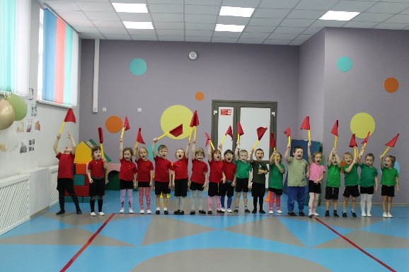

Ребенок:
На листке календаря,
Двадцать третье февраля.
Папу, дедушку и брата,
Поздравляю с Днем солдата!
Ребенок:
Дорогие, папы деды
Мы вам рады от души.
С днём Защитника Отечества,
Всех поздравить вас спешим.
Ребенок:
Мы желаем Вам здоровья
Крепкого на много лет,
И от всей души сегодня
Шлём Вам праздничный,
Все дети: ПРИВЕТ!
Инструктор по физической культуре: Ребята! А какие военные профессии вы знаете? (танкисты, артиллеристы, летчики, моряки, кавалеристы, десантники, ракетчики, связисты, разведчики, радисты, пограничники, подводники и т. д)
Инструктор по физической культуре: Молодцы!
Ребенок:
Служат в Армии солдаты –
Подражают им ребята.
Мы немного подрастем,
Тоже в Армию пойдем!
Ребенок:
Пусть еще я очень мал,
Но в душе я генерал!
Генералом буду важным,
Сильным, храбрым и отважным!
Буду я всех защищать,
Долг свой смело выполнять!
Ребенок:
Чтобы не было войны —
Всем защитники нужны,
Чтоб границы охраняли
И народ свой защищали!
Ребенок:
Поздравить славных воинов
Сегодня нам пора.
Давайте громко крикнем:
Все: Ура! Ура! Ура
Дети становятся в команды.
А сейчас немного истории о праздновании 23 февраля в годы ВОВ.

- В СССР складывались новые традиции и обряды. Праздник Дня Красной Армии отмечался 23 февраля. Служение Отечеству считалось у молодого поколения почетным и престижным делом. Женщины дарили мужчинам подарки, обычно изготовленные своими руками. Война. Большая часть мужского населения ушла на войну. Практически в каждом доме ждали вестей с фронта. А именно, знаменитых треугольников, доставляемых почтальонами. На фронт приходили посылки от родных и близких. Особенно порадовать солдат старались на 23 февраля. В посылке на фронт женщины клали рукавицы и другие теплые вещи, изготовленные собственными руками. И множество писем. Но не только от тех, кого мужчины хорошо знали. Тогда праздник 23 февраля был тесно связан с насущной необходимостью бить и еще раз бить врага. К этому призывали многие поэты, художники, композиторы с помощью силы искусства.
По рассказам очевидцев, вовремя доставленное из дома письмо было для солдат Советской Армии гораздо важнее, нежели полевая кухня и прочие скромные блага фронтовой жизни. А тысячи женщин по всей стране часами караулили почтальонов в надежде на то, что они, наконец, принесут им известия от их мужей, сыновей и братьев.
И наша первая эстафета «Почтальон»
1.Эстафета «Почтальон» («Встречная эстафета»)
Дети в своих командах делятся на две подгруппы и становятся друг против друга. У капитанов в руках письмо (у одного треугольной формы, у другого прямоугольное). По команде капитан бежит вперед и передаёт письмо первому человеку, стоящему напротив, а сам становится в конец колонны. Дети в своих командах меняются местами. По окончании эстафеты зачитываются солдатские письма.
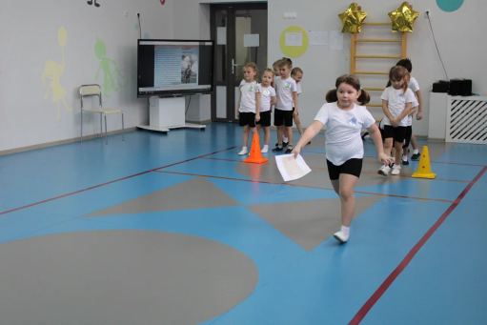

2. Нельзя представить себе Великую отечественную войну без легендарной ракетной установки «Катюша», или официально «мобильной реактивной установки залпового огня». «Катюше» устанавливали монументальные памятники, ей посвящали свои произведения писатели и поэты. Навечно вошла она в историю войны и историю техники. Именно «Катюша» как никакое другое оружие наводила ужас на противника и в своё время помогла отстоять Москву и выиграть победу. На протяжении долгих дней войны она ни разу не подвела русского солдата, всегда безошибочно попадала в цель и самое главное, ни разу почему- то не досталась немцам, хотя Вермахт издал приказ доставить образцы «Катюши» в Германию, во что бы то ни стало.
2. Эстафета «Катюша»
Метание мешочков на дальность.
Песня «Катюша»

3. Во время Великой Отечественной войны в немецких окопах нередко можно было встретить объявление «Осторожно – работают русские снайперы». Действительно, в годы войны советские снайперы стали настоящим бедствием для солдат и офицеров врага. Как правило, советские снайперы сами выбирали себе цели, действуя как автономные боевые единицы. Тем не менее, их работа была строго регламентирована. Ходили они на задание обычно парами. В каждой стрелковой роте советских войск существовала своя снайперская группа численностью до восьми бойцов. При их подготовке большое внимание уделялось тренировке боевой выносливости, зрительного и слухового восприятия, ловкости и смелости. Особенно хорошо зарекомендовали себя наши стрелки во время отражения контратак противника на наиболее напряженных участках фронта. Число советских снайперов во время войны оказалось столь велико, что к середине 1942 года это позволило устроить гитлеровцам настоящий снайперский террор. К концу Великой Отечественной на счету каждого нашего снайпера было от нескольких десятков до трёх сотен убитых фашистов.
3. Эстафета «Снайпер»
Метание мешочков в обруч

4. В начале войны обстановка складывалась неблагоприятно – вооружения и боеприпасов не хватало, запасы продовольствия стремительно сокращались, тогда как армия и военные расходы росли ежедневно. Сложившееся положение требовало системных решений и перевода всей социально-экономической системы страны на рельсы военной экономики. Одним из главных лозунгов того времени, как известно, стала фраза: «Все для фронта – все для победы». Отдельного внимания заслуживает процесс доставки вооружения и боеприпасов до мест проведения военных действий. Железные дороги были загружены и чаще других минировались. Поэтому к транспортировке этих ресурсов привлекалась автомобильная техника и авиация. Прокладывались новые транспортные пути. Особую сложность представляла транспортировка вооружения в условиях горного рельефа. Здесь использовали вьючных животных (как правило, мулов). Также привлекались силы местного населения и гражданская техника, например, тракторы.
4. Эстафета «Перенос снарядов»
Дети становятся в одну шеренгу. Возле капитанов лежат мешочки (27 штук). Возле последнего лежит обруч. По команде капитан берет двумя руками мешочек и передает рядом стоящему ребёнку и так передаются все 27 мешочка.

4.1. Эстафета «Доставка снарядов»
Дети стоят в колонне, ноги врозь. У капитана в руках теннисный мяч. По команде дети передают мяч по рукам. Последний, получив, мяч проползает под ногами детей, встаёт, обегает стойку, прибегает и становится впереди команды спиной и передаёт мяч. Эстафету заканчивает капитан.
А, сейчас временное затишье… Дети проходят и садятся на скамейки.
Ведь не только силой солдат врага берет,
А и умом его проведет.
Продолжите пословицы
1. Родина – мать, умей за неё (постоять).
2. За правое дело сражайся (смело).
3. Жить – Родине (служить).
4. Русский боец – всем (образец).
5. Русский солдат не знает (преград).
6. Чем крепче дружба, тем легче (служба).
7. Оружие - сила бойца, используй его (до конца).
8. Смелого, да умелого и страх не возьмет, и враг (не пробьет).
9. Русскую заповедь знай: в бою (не зевай).
10. Бой красен мужеством, а товарищ (дружеством).

5. В Российской империи пластунами называли отряды разведчиков, фактически бывшие аналогом современных подразделений специального назначения. Комплектовались такие отряды из казаков Кубанского (ранее – Черноморского) казачьего войска. Кубанцы и так были известны на всю страну своими превосходными воинскими качествами, а пластуны действительно были «лучшими из лучших». Или, точнее, «особыми из лучших». Поэтому пластун должен был быть очень выносливым и терпеливым человеком, готовым подождать, где нужно и лишенным горячности, свойственной многим казакам. Можно быть очень хорошим бойцом, но не иметь терпения – и тогда это сыграет дурную службу, ведь не так просто лежать часами в камышах, не выдавая своего присутствия ни единым движением или шорохом. Чего стоил один «выстрел на хруст» - меткая стрельба в абсолютной темноте, при нулевой видимости, что не мешало пластунам поражать цель даже в таких условиях. Фундамент, заложенный пластунскими отрядами Кубанского казачьего войска, сейчас активно используется спецподразделениями российской армии и других силовых структур страны. А само слово «пластун» ассоциируется у нас с неимоверной удалью и удивительными навыками бесшумно снимать часового, захватывать вражеского «языка», проводить самые невероятные операции в тылу противника.
5. Эстафета «Разведчики»
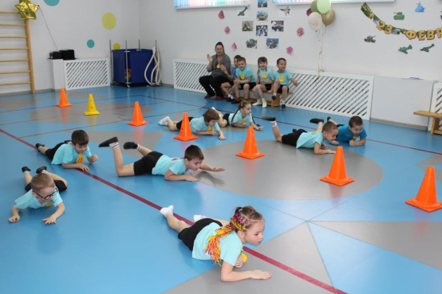
На одной стороне площадке дети лежат на животе, на другой лежат флажки по количеству детей. По команде дети ползут по- пластунски к флажкам и поднимают их верх. Выигрывает команда, дети которой быстрее поднимут флажки. В конце все громко кричат Ура!!!

Инструктор по физической культуре: Наши девочки тоже хотят поздравить мальчиков.
1-я девочка.
В февральский день,
В морозный день,
Все праздник отмечают.
Девчонки в этот славный день
Мальчишек поздравляют.
2-я девочка
Мы не подарим вам цветов,
Мальчишкам их не дарят.
Девчонки много теплых слов,
У вас в сердцах оставят.
3-я девочка.
Милые наши мужчины,
хотим вас поздравить сейчас,
пусть мужество, смелость отвага
сопутствует вам каждый час.
4-я девочка.
Мы пожелаем вам навек:
Чтоб в жизни не робелось,
Пусть будет с вами навсегда
Мальчишеская смелость
6. Боевая практика показывает, что успех борьбы с минными заграждениями зависит, прежде всего от умелой организации инженерной разведки. Тщательная инженерная разведка всегда оправдывала себя, помогала быстро обезвредить вражеские мины и проложить путь наступавшей пехоте. Главное для сапера — найти заминированный участок, а для этого надо знать приемы и повадки немецких минеров. В лесистой местности немцы, как правило, минируют опушки леса, просеки, поляны, тропинки, дороги, кюветы, объезды, стыки между болотами. Сапер должен обладать не только специальными знаниями и личной храбростью, но также острой наблюдательностью. Нельзя полагаться только на миноискатель и щуп. Надо, как говорят, набить глаз, уметь по приметам отыскивать минированные участки.
6. Конкурс капитанов «Минное поле»
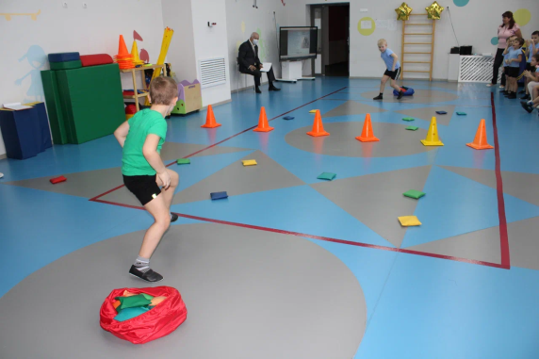
На каждой половине площадке разбросаны мешочки. По сигналу капитаны берут только 1 мешочек и складывают в обруч. Бегут за следующим и так переносят все мешочки. Выигрывает капитан, который это сделает быстрее.

7. Восстановление разрушенных городов, сел и деревень началось еще в годы войны, по мере освобождения их от фашистских полчищ. Но с особым размахом восстановительные работы развернулись после победоносного окончания войны. Десятки тысяч рабочих были направлены на пополнение строительных организаций. Восстановление городов и сел превратилось в подлинно всенародное дело. Самоотверженно трудились рабочие, крестьяне, интеллигенция — от убеленных сединами стариков до подростков. Во всех городах, пострадавших от фашистского нашествия, были созданы строительные комсомольско-молодежные бригады. Интенсивно велось строительство и в районах, не пострадавших от вражеской оккупации. За пятилетие появились десятки новых городов и сотни поселков городского типа. Одни города возникали на месте существовавших прежде селений, другие — на пустых, ранее не обжитых местах. Восстановительные работы развернулись после войны и в сельской местности.

7. Эстафета « Строим дом»
Дети берут по одному кубику, бегут и укладывают, строят дом. Когда все «кирпичики» уложили, дети два человека, держась за руки бегут, поднимают и ставят крышу, возвращаются и передают эстафету другой паре. Следующая пара берёт «крыльцо» и его устанавливает к дому. Возвращаются на место к линии старта.
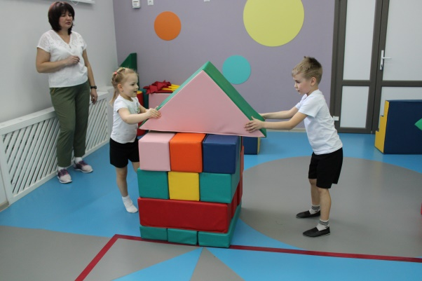

7.1Эстафета « Наш дружный двор»
Дети стоят в колонне. По сигналу ребёнок проползает под мягкой дугой, встаёт, добегает до скамейки, ложится и проползает лёжа на животе, работая двумя руками одновременно до конца скамейки. Встаёт, обегает дом и назад ползёт по скамейке, проползает и на старте отдаёт эстафету другому ребёнку.

8. Следующие наши состязания это перетягивание каната. Эту игру любили всегда и маленькие дети, школьники, подростки и взрослые мужчины. Так как эти соревнования развивают силу и выносливость, волю к победе, командный дух.
8.Перетягивание каната

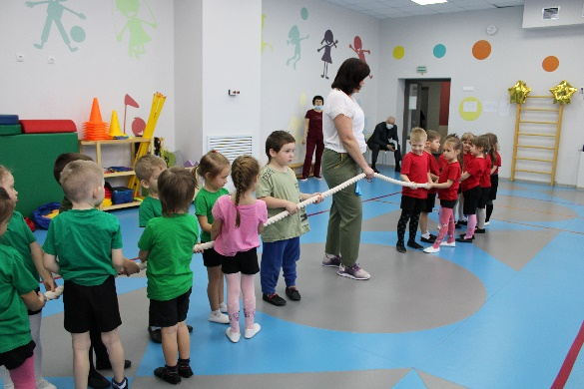
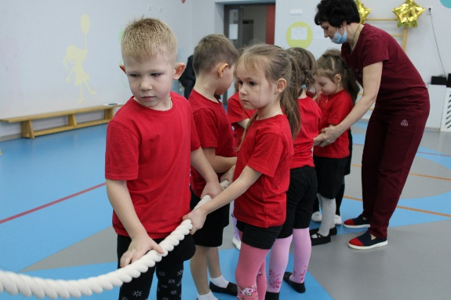

9. В годы Великой Отечественной войны не ослабевал интерес и к настоящему искусству. Выступления фронтовых концертных бригад были настоящим событием для наших бойцов, весточкой мирной жизни. Выступлений ждали с огромным нетерпением.
Артисты провели для советских воинов 1 миллион 350 тысяч спектаклей, концертов, творческих встреч — не было ни одной части, где бы ни побывали фронтовые театры и бригады.

Песня

Подведение итогов спортивного праздника.

Инструктор по физической культуре: Наш праздник подошел к концу. Хочется пожелать нашим мальчикам - счастливого детства, нашим папам - силы и мужества, а нашим дедушкам - крепкого здоровья. И самое главное нам всем мирного неба над головой!
Всем мужчинам и маленьким, и большим наше троекратное: Ура! Ура! Ура!

РЕБ.
Нам лет ещё немного,
Но все мы молодцы.
И мы шагаем в ногу,
Как в Армии бойцы.
Дети шагают под музыку «Бравые солдаты»

